广东农友农林牧科技有限公司
鹅只信息管理与防伪追溯系统
用户说明书
版本：1.0

广东鼎宁信息科技有限公司
作者：郑健豪
2012.09.20

文件信息:
文件状态：  [√ ]草稿  [ ] 正式发布  [ ] 正在修改 | 文件标识： | Goose_User_Guide
文件状态：  [√ ]草稿  [ ] 正式发布  [ ] 正在修改 | 当前版本： | 0.1
文件状态：  [√ ]草稿  [ ] 正式发布  [ ] 正在修改 | 作 者： | 农友信息后台开发团队
文件状态：  [√ ]草稿  [ ] 正式发布  [ ] 正在修改 | 完成日期：

版本历史:
版本/状态 | 作者 | 起止日期 | 备注
0.1 | 农友信息后台开发团队 | 2012.09.20 | 草稿

手持机客户端
手持机客户端是用户用于对鹅数据进行一系列的管理操作的。用户可以用手持机来录入鹅苗交付记录、录入出售成品鹅的记录、录入收购成品鹅的记录，还有脚环的防伪和因为鹅只的死亡而对其脚环进行销号处理。

1.0手持机操作指南
双击打开Goose.exe文件进入手持客户端，以下都是在客户端运行状态下进行

1.1手持机客户端功能简介
客户端界面总分4大模块，以下简介：
1.1.1操作：操作面板包含如1.1.1图所示内容，该模块主要功能是提供用户进行鹅苗交付、出售、收购成品鹅、真伪认证、销号处理等一系列操作
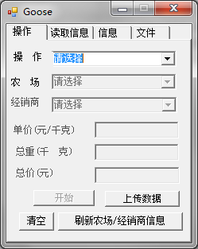
1.1.1
1.1.2读取信息：如1.1.2图所示，改模块用户读取脚环上的信息的，此模块使用必须联网
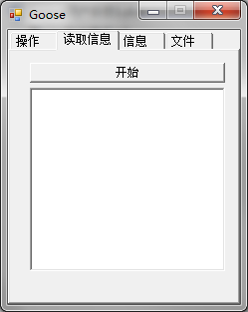
1.1.2
1.1.3信息：如1.1.3图所示，该模块用于显示操作的信息，提示用户。
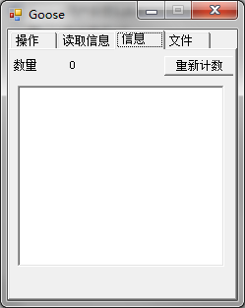
1.1.3
1.1.4文件：如1.1.4图所示，该模块用于用户保存文件，打开本地文件，上传读出本地文件数据。
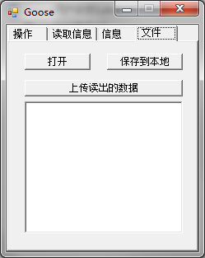
1.1.4

1.2手持机客户端具体操作

1.2.1刷新农场/经销商信息
在操作这一面板中，如图1.2.11，点击“刷新农场/经销商信息”按钮，等待刷新，刷新时必须连接到网络。
当刷新完毕后，如果需要查看农场，则需要在操作下拉框列表中选择“鹅苗交付”或者“收购成品鹅”，然后在农场的下拉框即可看到所有的农场。如图1.2.12
如果需要查看经销商，则需要在操作下拉框列表中选择“出售成品鹅”，然后在经销的下拉框即可看到所有经销商。如图1.2.13
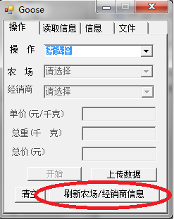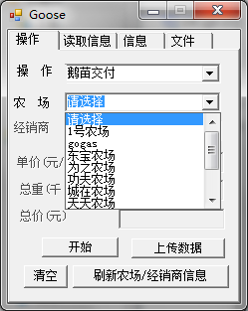
1.2.11 1.2.12

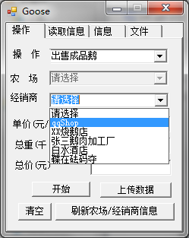
1.2.13

1.2.2“清空”按钮
在“操作”面板中，在左下角有个“清空”的按钮（如图1.2.21），点击“清空”按钮后，弹出一个确认窗口，如果选择确定，则会把本次读取的数据清空，例如：本次操作是“鹅苗交付“，读了一批脚环后，点击本按钮则会把这一批的数据清空，等于是没有读过这一批脚环。
简单的来说，当你需要重头再来的时候，点击本按钮即可。
必须注意的是，如果清空本次读入数据，则本次所操作的所有脚环将不能够被读入并且上传，使用本功能请谨慎！
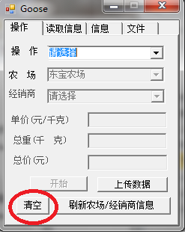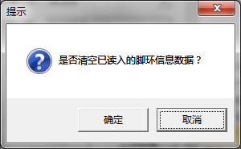
1.2.21 提示窗口

1.2.3鹅苗交付
在“操作”面板中，在操作下拉框列表中选择“鹅苗交付”，在农场下拉框列表中选择农场“××农场”，然后点击“开始”按钮（如图1.2.31），面板会直接转到“信息”的面板（如图1.2.32），此时即可使用手持机扫描脚环。如果收购成功则声音提示成功，否则，则没有声音且在“信息”面板中提示信息（关于信息面板的使用请看“信息”面板内容）
扫描完毕后返回“操作”面板，点击“停止”按钮（图1.2.33）。
用户可选择两种操作：
（1）上传数据
点击“上传数据”即可把数据上传到服务器。上传信息将在“信息”面板中显示。
（2） 保存数据到本地，以后再上传。（详细内容请查看“文件”面板内容）
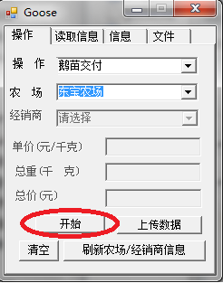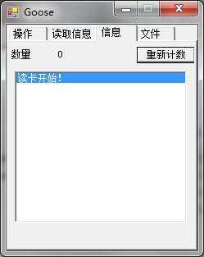
1.2.31 1.2.32
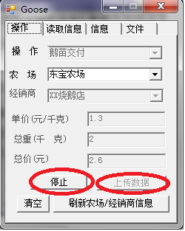
1.2.33

1.2.4收购成品鹅
在“操作”面板中，在操作下拉框列表中选择“收购成品鹅”，在农场下拉框列表中选择农场“××农场”，输入单价、总重（可不填，可以在任何时候输入），然后点击“开始”按钮（如图1.2.41），面板会直接转到“信息”的面板（如图1.2.32），此时即可使用手持机扫描脚环。如果收购成功则声音提示成功，否则，则没有声音且在“信息”面板中提示信息（关于信息面板的使用请看“信息”面板内容）
扫描完毕后返回“操作”面板，点击“停止”按钮（图1.2.42）。
用户可选择两种操作：
（1）上传数据
点击“上传数据”即可把数据上传到服务器。上传信息将在“信息”面板中显示。
（2） 保存数据到本地，以后再上传。（详细内容请查看“文件”面板内容）

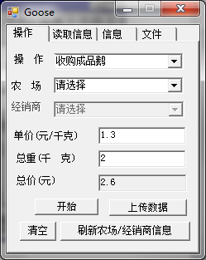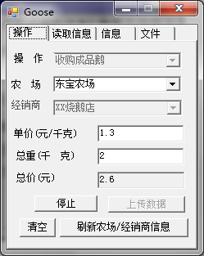
1.2.41 1.2.42

1.2.5出售成品鹅
在“操作”面板中，在操作下拉框列表中选择“出售成品鹅”，在经销商下拉框列表中选择经销商“×××”，输入单价、总重（可不填，可以在任何时候输入），然后点击“开始”按钮（如图1.2.51），面板会直接转到“信息”的面板（如图1.2.32），此时即可使用手持机扫描脚环。如果出售成功则声音提示成功，若不是，则没有声音且在“信息”面板中提示信息（关于信息面板的使用请看“信息”面板内容）
扫描完毕后返回“操作”面板，点击“停止”按钮（图1.2.52）。
用户可选择两种操作：
（1）上传数据
点击“上传数据”即可把数据上传到服务器。上传信息将在“信息”面板中显示。
（2） 保存数据到本地，以后再上传。（详细内容请查看“文件”面板内容）
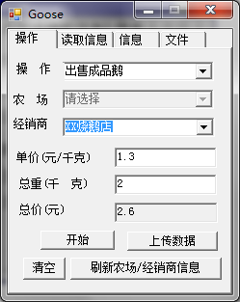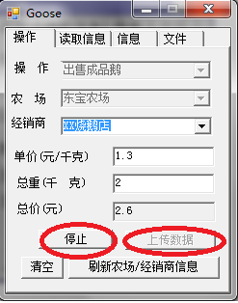
1.2.51 1.2.52

1.2.6销号处理
在“操作”面板中，在操作下拉框列表中选择“销号处理”，然后点击“开始”按钮（如图1.2.61），面板会直接转到“信息”的面板（如图1.2.32），此时即可使用手持机扫描脚环。如果脚环销号处理成功则声音提示成功，若不是，则没有声音且在“信息”面板中提示信息（关于信息面板的使用请看“信息”面板内容）
扫描完毕后返回“操作”面板，点击“停止”按钮（图1.2.62）。
用户可选择两种操作：
（1）上传数据
点击“上传数据”即可把数据上传到服务器。上传信息将在“信息”面板中显示。
（2） 保存数据到本地，以后再上传。（详细内容请查看“文件”面板内容）
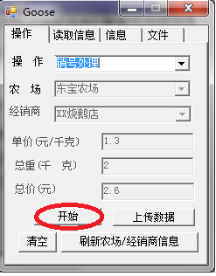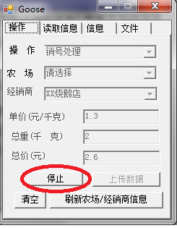
1.2.51 1.2.52

1.2.6真伪认证
在“操作”面板中，在操作下拉框列表中选择“真伪认证”，然后点击“开始”按钮（如图1.2.61），面板会直接转到“信息”的面板（如图1.2.32），此时即可使用手持机扫描脚环。如果脚环本公司产品则声音提示成功，若不是，则没有声音且在“信息”面板中提示信息（关于信息面板的使用请看“信息”面板内容）
认证完毕后返回“操作”面板，点击“停止”按钮（图1.2.62）。
1.2.51 1.2.52

1.2.7“信息”面板
信息面板是用于显示消息提示的。例如用户在“操作”面板中点击“开始”按钮，本面板会提示说“读卡开始！”，成功读入的脚环会显示“已读入！脚环号 023541584”。当停止后，消息提示“完成读卡！”。“清空”数据则提示“已清空已读入的脚环信息数据！”。总而言之，任何提示信息都将会在此面板中显示。
面板中的数量是表示读入脚环的数量，而重新计数则可以把数量置0而且不影响已读入的脚环（即之前读入的脚环仍然存在），只是显示计数从0开始。
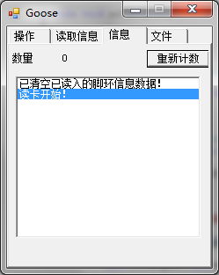

1.2.8“文件”面板
文件面板是用于用户保存数据到本地，打开本地文件，上传读出的数据的。
当用户无法连接服务器时，或者其他原因需要保存本次数据时，点击“保存到本地”按钮可以保存已读入的数据。点击按钮后，出现目录选择窗口，用户可以选择任意位置保存文件，文件名称默认为“日期时间+操作”，如“2012年10月1日23点9分鹅苗交付”，文件后缀为“.goo”，该文件为我公司独有文件，只能用本公司软件打开。
打开文件时，点击“打开”按钮，出现文件选择窗口，选择.goo文件（即之前保存的文件），打开文件后，如图1.2.81所示，显示数据的操作类型，操作的各种信息（如农场、经销商、脚环号、单价、总重）。
打开文件后，点击“上传读出的数据”即可上传数据到服务器。如果需要修改数据的操作信息（如要把农场由“农场A”改成“农场B”），则需要切换到“操作”面板，选择同样的操作后，修改各种参数（如农场、经销商、单价、总重），点击“操作”面板下的“上传数据”按钮即可上传数据到服务器（如图1.2.82）。

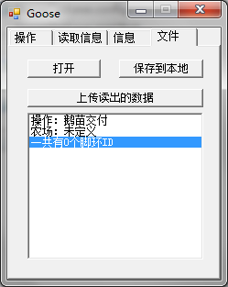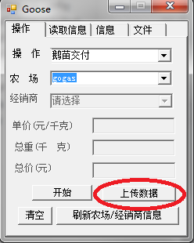
1.2.81 1.2.82

1.2.9“读取信息”面板
读取信息面板是用于用户读取脚环的信息的。例如需要知道某一个脚环的所属农场、农场主、批次时间、电话等信息时，即可使用本功能。
本功能必须要连接网络。否则，无法读取脚环的信息。
点击“开始”后，使用手持机扫描脚环即可读取出脚环的信息。信息都将显示在本面板中“开始”按钮的下方位置（图1.2.91）。
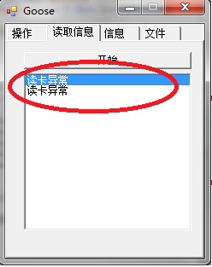
1.2.91

